Ежемесячно до 10 числа должны быть сверены взаиморасчеты по покупателям за прошлый месяц (упраленка с бухгалтерией )

формируем и печатаем из бухгалтерии по всем работающим юр.лицам оборотки по счетам 6811 и 361

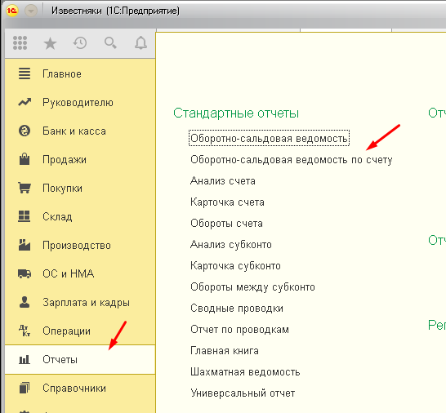

В упраленке формируем - Взаиморасчеты V7 по каждому юр.лицу отдельно за нужный месяц

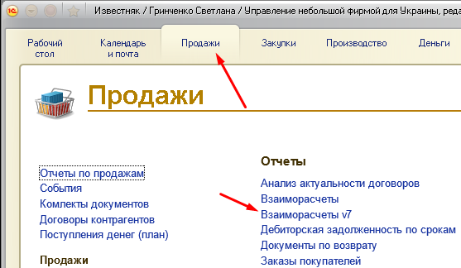

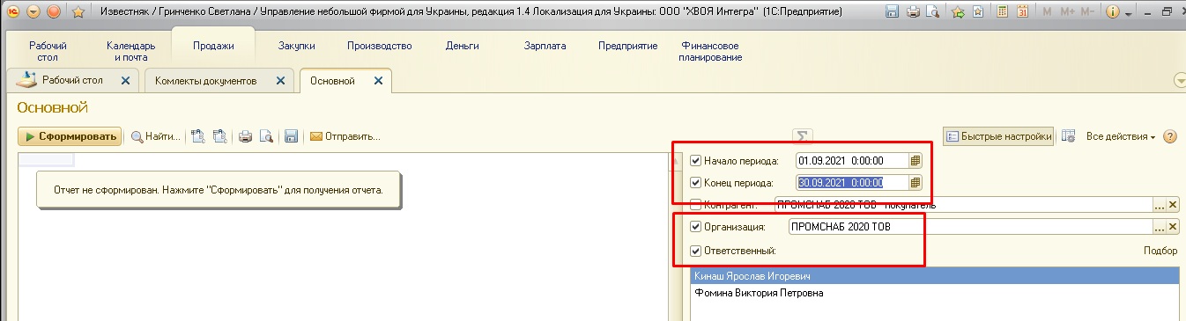

Сверяем данные (**данные должны сходиться до копейки)**

**Формирование актов сверки в управленческой базе:**

Заходим в Предприятие – Сверки взаиморасчетов 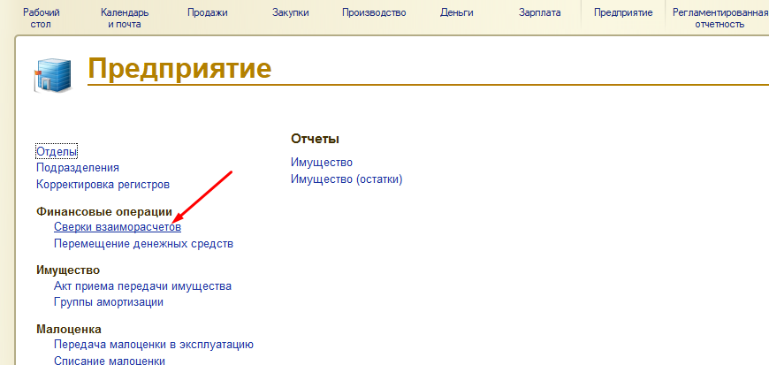Потом заполняем : Дата документа, Организация, Контрагент, Договор (с необходимой организацией) и Период (которые необходим). После заполняем Заполнить по данным

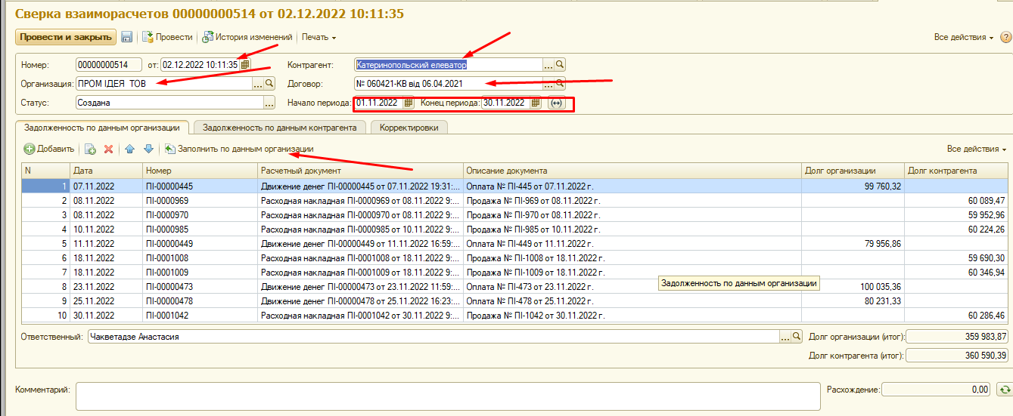После формирования нажимаем печать. 